Vägledning för användandet av ogräsmedel
Ogräsmedel (även kallat växtskyddsmedel) används inom Göteborgs Stad för att bekämpa oönskade grödor i både bebyggda miljöer med hårdgjorda ytor och i parkområden.
I första hand sker ogräsbekämpning mekaniskt/manuellt, men ibland krävs ogräsmedel för att underlätta arbetet.
Användandet har inneboende giftiga egenskaper. Eftersom man både vill bekämpa grödor, samtidigt som man i vissa fall vill låta närliggande växtlighet frodas, är det av stor vikt att appliceringen av ogräsmedel sker på ett korrekt och säkert sätt. Även vattenlevande växter, tex. alger, påverkas ofta negativt av ogräsmedel.

Säkerhetsavstånd
Följande skyddsavstånd gäller alla växtskyddsmedel.
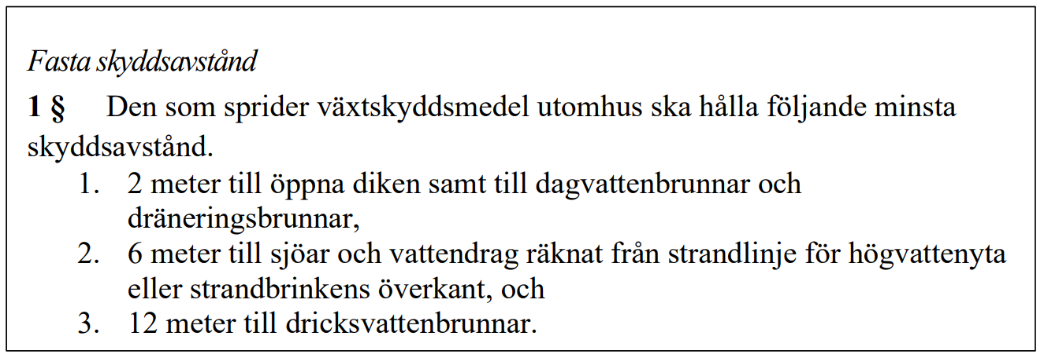
Figur 1. Gällande fasta skyddsavstånd enligt NFS 2015:2.
Skyddsavstånden gäller även ämnen som är undantagna förbudet att användas inom skolgårdar eller gårdar till förskolor eller på lekplatser som allmänheten har tillträde till (tex. ämnena ogräsättika och pelargonsyra).
De ämnen som är undantagna förbudet anges i KIFS 2022:3.
Exempel: OgräxNIX får användas på skolgård, men får trots det inte sprutas närmre än 2 meter från en dagvattenbrunn.

Specifika ogräsmedel

OgräsNIX (ogräsättika) – klass 3
- Får användas utan användartillstånd
- Behandlingsintervall OgräsNIX effekt: 28 dagar, max 3 gånger/år.
- Behandlingsintervall OgräsNIX trippel effekt: 7 dagar, max 6 gånger/år.

Finalsan Ogräs Effekt (pelargonsyra) – klass 3
- Får användas utan användartillstånd
- Behandlingsintervall: 21 dagar. Max 8 gånger per år (ogräs) och 4 gånger per år (mossa och alger).

Roundup Flex 5065 (Glyfosat) – klass 2L
- Behövs användartillstånd
- Behandlingsintervall: 1–3 gånger per år beroende på vad som behandlas (se ”villkor för användning” från Kemikalieinspektionen)

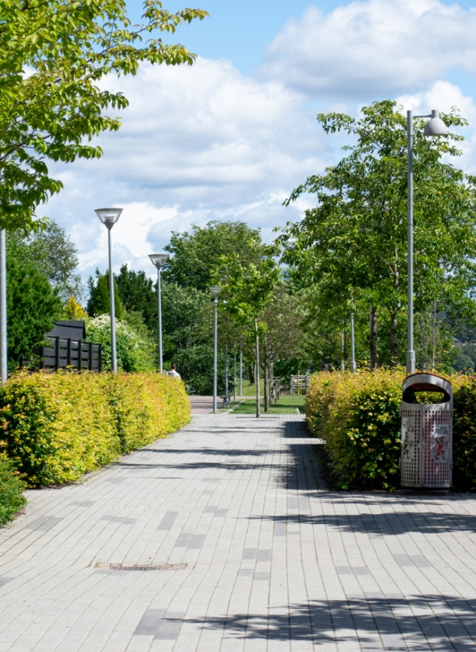
Sprutjournaler
Sprutjournaler ska föras för alla ogräsmedel som används yrkesmässigt. Dessa ska sparas i 3 år.

Vattenskyddsområde
Om du ska använda ett växtskyddsmedel inom ett vattenskyddsområde krävs det ett särskilt tillstånd från kommunen. Regler för det finns i Naturvårdsverkets föreskrifter.

Punktbehandling
Punktbehandling är en metod som kan används för att minska spridningen av ogräsmedlet till oönskade växter och områden, tex när behandling sker inom ett vattenskyddsområde. Punktbehandling får även användas inom de fasta skyddsavstånden som anges i figur 1.
I naturvårdsverkets föreskrifter definieras punktbehandling på följande sätt:
Punktbehandling är behandling av växter med en metod som medför att växtskyddsmedlet inte sprids utanför det avsedda objektet.
Stadsmiljöförvaltningens tolkning av Naturvårdsverkets definition är att punktbehandling utgörs då appliceringen sker mot endast en växtdel (en gröda) i taget.
Definitionen är teknikneutral, det vill säga olika metoder kan anses vara punktbehandling så länge definitionen ovan efterlevs.

Stöd och råd kring ogräsmedel
Kontakta miljöenheten inom Stadsmiljöförvaltningen för ytterligare rådgivning gällande ogräsmedel, se TH kap 1C Kompetens ”Miljö”.

